广东省社会科学院2022年研究生招生

网络远程复试指南（考生版）
一、复试前准备
1.我院远程复试平台为腾讯会议系统，考生要提前安装并熟练操作。
2.考生提前做好所需设备及环境准备和测试，并按报考学院规定的时间完成网络远程复试模拟测试，确保设备功能、复试环境等满足学校要求。如确有困难，及时与我院沟通。
3.考生要双机位模式参加复试，即需要一台笔记本电脑和一台智能手机。主机位：笔记本电脑从正面拍摄，第二机位：智能手机从考生侧后方拍摄。
范例：（各位考生可视自身情况调整）
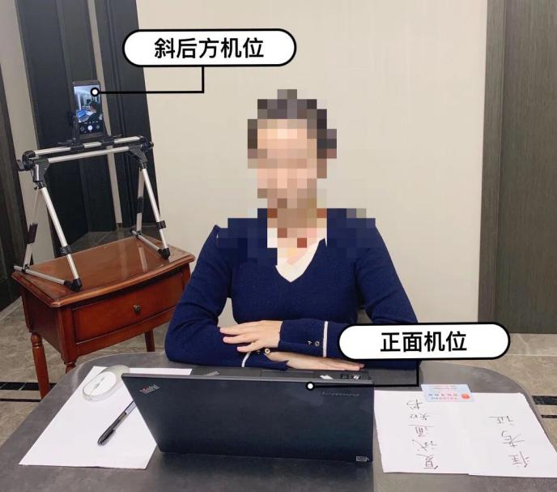
主机位
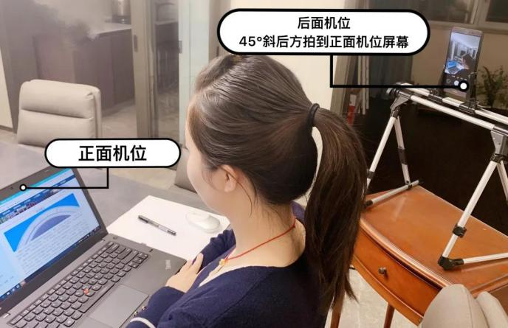
第二机位
考生端两台设备开启摄像头，笔记本电脑将摄像头对准考生本人，智能手机摄像头从考生后方成45°拍摄（后方拍摄的设备须关闭音频，防止回音影响复试），并保证考生端考试屏幕能清晰地被复试考官组看到。
4.网络要求。提前进行网络测试，建议使用宽带网络（WiFi）和流量两种模式，一种方式断网后可及时转换其他方式连接，首选宽带网络（WiFi）。请确保智能手机、笔记本电脑电源稳定、电量充足。在复试过程中出现意外情况时，应及时与工作人员联系，或按照断网应急办法处理。
5.（1）1.本人有效居民身份证件；（2）初试准考证（可在中国研究生招生信息网下载）；（3）黑色签字笔和空白A4纸若干；（4）我院要求准备的其他考试用品。
6.按照我院安排，复试前在网上模拟、调试、演练。
二、提交复试材料
1.准备资格审核及其他需要的材料，于4月15日12:00前发送邮件至邮箱：y87645171@163.com，文件名称：姓名—资格审查材料，文件格式：PDF文件（合成1个PDF文件）。确保提交材料真实和复试过程诚信，材料原件于入学复查时再核对。相关材料清单如下（按顺序合成1个PDF文件）：
（1）身份证明材料
①有效期内的身份证正反面扫描件/照片
②准考证扫描件/照片
③手持身份证照片面的展示照片
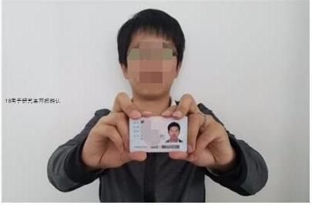
（2）学历学位证明材料
①应届生应提交《教育部学籍在线验证报告》(http://xjxl.chsi.com.cn/index.action)
②往届考生应提交学历认证报告（http:www.chsi.com.cn/xlrz）或《教育部学历证书电子注册备案表》，（http://www.chsi.com.cn/xlcx/bgys.jsp）。
③尚未毕业，但承诺在录取当年9月1日前可取得国家承认本科毕业证书的自学考试和网络教育本科生，须提交颁发毕业证书的省级高等教育自学考试办公室或网络教育高校出具的相关证明扫描件/照片
④本科阶段学习成绩单原件或复印件（原件应加盖学校教务管理部门公章，复印件应有“原件复印”并加盖原件存档单位公章）。
⑤应届生应提供学生证。
⑥往届毕业生应提供毕业证书、学位证书。
（3）其他相关材料
退役大学生士兵入伍批准书和退出现役证的扫描件/照片等
- 考生本人签名的《广东省社会科学院2022年硕士研究生远程网络复试考生诚信复试承诺书》扫描件和《广东省社会科学院报考硕士学位研究生思想政治和品德考核表》扫描件。
- 在读研究生应提供培养单位出具的同意报考证明。
2.重要事项
（1）身份证如果丢失，需由户口所在地派出所出具证明，并于证明上贴本人照片并骑缝加盖公章。
（2）复试结束后，凡未进行资格审查或资格审查未通过的考生一律不予录取。
（3）以上材料由学院妥善保管，开学再次审查并保存至少三年备查。
三、复试流程
1.考生名单确定后，我院提前联系并告知复试时间和相关要求,并保存记录。
2.复试前，考生规定时间内在研招办工作人员的安排下进行模拟演练，按照要求提交复试资格审核材料和考生签名的《广东省社会科学院2022年硕士研究生入学考试考生诚信复试承诺书》。
3.复试当日，考生在规定时间内实名进入候考室，随机确定复试顺序。手持身份证、准考证配合进行在线核验，根据复试顺序进行等候。
4.考生进入面试室面试，面试时长20分钟。
5..复试过程中若发生考生方断网情况，复试小组工作人员将在第一时间电话联络考生，继续复试问答，如超时作自动放弃本次复试处理。经调查如确因技术或其他非人为原因导致无法按时参加复试的考生，考生可提出申请经批准，可另行安排复试时间。
6.我院研究生招生领导小组认为有必要时，可对考生再次复试。
7.以上为基本流程，此外，如果所报专业有其他规定的，以该专业规定为准。
四、注意事项
1.考生应选择独立、封闭、安静、明亮的复试房间，房间能提供清晰的视频画面和音频传输，保证视频、音频的真实。不存放任何与复试有关的资料，关闭与复试无关的电子设备。除考生本人外，复试全程不能有其他人在房内或进入房间，过程中也不能进人，不能有其他说话声音，复试开始前应通过视频配合工作人员检查周围环境。
2.保持手机通话畅通。如报考时填报的手机号码已更换，应提前我院报备。
3.穿着得体，视频、音频符合复试要求。
4.复试期间房间内不得放置任何与考试无关的物品，关闭QQ、微信、手机短信等即时通讯软件或功能，关闭录屏、外放音乐、闹钟等可能影响面试的应用程序。
5.复试未结束前不能离场。因考生个人原因无法在规定时间参加复试，经工作人员短信或电话提醒后，仍然未进场，视为自动放弃复试资格，后果由考生个人承担。
6.因环境、条件所限网络复试确有困难的考生，应在复试开始前5天向我院提交情况说明材料。
五、复试违规处理
1.教育部规定，对违反招生管理规定和考场纪律，影响招生公平、公正的考生，按《国家教育考试违规处理办法》进行处理。对在校生，由其所在学校按有关规定给予处分，直至开除学籍；对在职考生，通知考生所在单位，由所在单位视情节给予党纪或政纪处分。考生的违规、作弊事实记入《国家教育考试考生诚信档案》和考生人事档案，复试全程录音录像备查。入学后3个月内，按照《普通高等学校学生管理规定》有关要求，对所有考生进行全面复查和身份比对。
2.依据《关于办理组织考试作弊等刑事案件适用法律若干问题的解释》，在硕士生招生复试中组织作弊、替考等行为属于“情节严重”的刑事案件，将移交有关部门依法定罪量刑。
请考生阅读附件《广东省社会科学院网络远程复试考场规则》。

